ท 2/ผ.4

บัตรคำ แม่กน
ปักษิณ |  | ขมิ้น
อ่อน |  | กิน
บิน |  | จร
ครั้น |  | สายัณห์
ผัน |  | ร่อน

ท 2/ผ.4

นอน |  | เพียร
เป็น |  | ตน

ท 2/ผ.4

บทร้อยกรอง
นกขมิ้นเหลืองอ่อน

ปักเอ๋ยปักษิณ
นกขมิ้นเรื่อเรืองเหลืองอ่อน
ถึงเวลาหากินก็บินจร
ครั้นสายัณห์ผันร่อนมานอนรัง
ความเคยคุ้นสกุณาอุตสาหะ
ไม่เลยละพุ่มไม้ที่ใจหวัง
เพราะพากเพียรชอบที่มีกำลัง
เป็นที่ตั้งตนรอดตลอดเอย

หลวงมลโยธานุโยค [นก], ดอกสร้อยสุภาษิต, กระทรวงศึกษาธิการ.

ท 2/ผ.4

บทร้อยกรอง
กินลมชมสวน

หนูนวล น้าเพ็ญ อาเด่น เดินเล่น กินลม ชมสวน
ผ่านเขื่อน ท้ายย่าน บ้านญวณ ชวนชม ผลไม้ ลายตา
องุ่น ขนุน กระท้อน แก้วมังกร ทุเรียน หนามหนา
จันอิน จันโอ พุทรา ดอกไม้ งามตา น่ามอง
ซ่อนกลิ่น อัญชัน พิกุล ยี่สุ่น ทานตะวัน ทั้งผอง
มณฑา ลำดวน สร้อยทอง ลองหา คำสะกด แม่กน

โครงการสื่อ ๖๐ พรรษา
สมเด็จพระเทพรัตนราชสุดาฯ สยามบรมราชกุมารี

ท 2/ผ.4

แบบฝึกอ่าน
การอ่านสะกดคำ มาตราแม่กน
คำ | สะกดว่า
ปักษิณ | ปอ – อะ – กอ ปัก / สอ – อิ – นอ สิน ปักสิน
อ่อน | ออ – ออ – นอ – ออน – ไม้เอก อ่อน
กิน | กอ – กิน – นอ กิน
บิน | บอ – อิ – นอ บิน
จร | จอ – ออ – นอ จอน
ครั้น | คอ – รอ – อะ – นอ – ครัน - ไม้โท ครั้น
สายัณห์ | สอ – อา สา / ยอ – อะ – นอ ยัน สายัน
ผัน | ผอ – อะ – นอ ผัน
ร่อน | รอ – ออ – นอ – รอน – ไม้เอก ร่อน
นอน | นอ – ออ – นอ นอน
เพียร | พอ – เอีย – นอ เพียน
เป็น | ปอ – เอะ – นอ เป็น
ตน | ตอ – โอะ – นอ ตน

โครงการสื่อ ๖๐ พรรษา
สมเด็จพระเทพรัตนราชสุดาฯ สยามบรมราชกุมารี

ท 2/ผ.4-1๐

ใบงานที่ ๑๐

เขียนคำสะกดมาตรา แม่กน

คำชี้แจง หาคำมาตราแม่กน จากบทร้อยกรอง กินลมชมสวน โดยคัดคำนั้นด้วยลายมือ
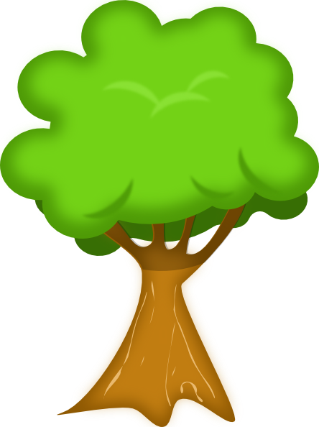
ตัวบรรจงเต็มบรรทัด

ชื่อ..................................สกุล..............................ชั้น...................เลขที่............
ท 2/ผ.4-1๑

ใบงานที่ 1๑
หาคำแม่ กน

คำชี้แจง หาคำ แม่ กน เขียนลงในภาพ
ของใช้
จาน.................................
........................................
........................................
........................................

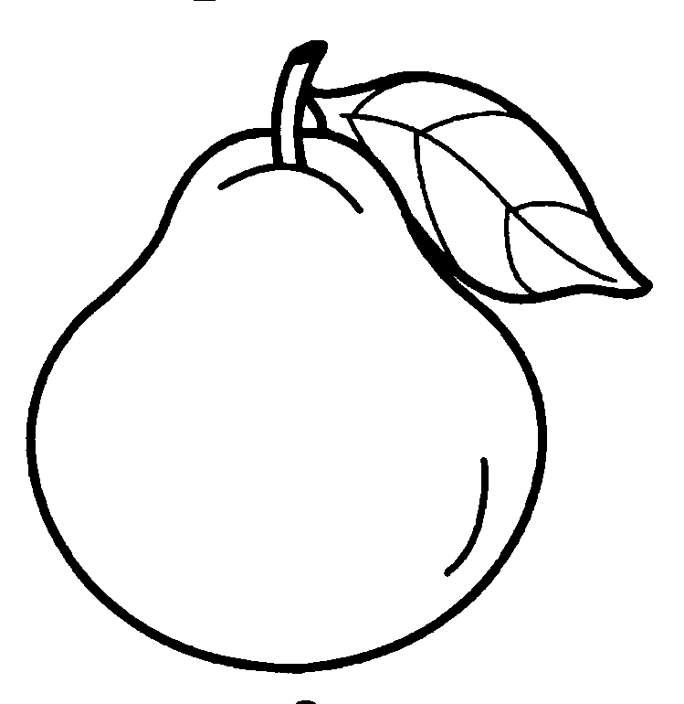
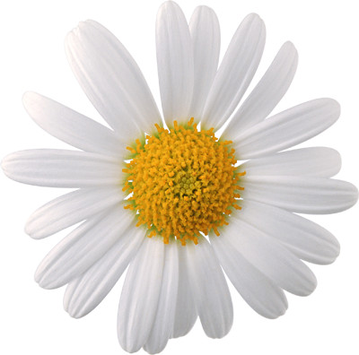
ผลไม้
ทุเรียน............................
........................................
........................................
........................................

ดอกไม้
ดอกพิกุล.........................
........................................
........................................
........................................

ชื่อ..................................สกุล..............................ชั้น...................เลขที่............

